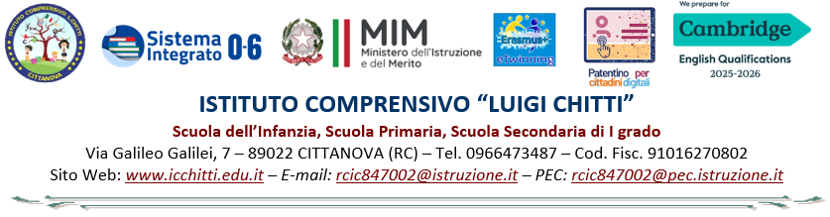

INFORMAZIONI UTILI PRIMA DELLA PARTENZA

DOCENTI ACCOMPAGNATORI SCUOLA PRIMARIA
Ins. Terranova Maria Rosa (Esperto)
Ins. Lamanna Amelia (Tutor)
Ins. Adornato Caterina
Ins. Lainà Vincenzo
Ins. Pangallo Maria Pasqualina

DOCENTI ACCOMPAGNATORI SCUOLA SECONDARIA
Ins. Del Grande Caterina (Esperto)
Ins. Russo Maria (Tutor)
Ins. Melara Rocco
Ins. Piccolo Mariaconcetta
Ins. Zurzolo Anna

CONSIGLI SU COSA PORTARE CON SE’

- ABBIGLIAMENTO COMODO tute, felpe, pantaloni lunghi, jeans, qualche maglietta);
- 2 PAIA DI SCARPE (scarponcini e sneakers);
- GIUBBOTTO DI MEDIA CONSISTENZA + KWAY (giacca antivento);
- FARMACI (solo se necessari e assunti abitualmente);
- BORRACCIA;
- TUTTO QUANTO SI PENSI SIA NECESSARIO DURANTE IL SOGGIORNO.

IL DIRIGENTE SCOLASTICO
(Dott.ssa Maria Antonella Timpano)
Firma autografa sostituita a mezzo stampa, ai sensi dell’art. 3, comma 2, del D. Lgs n.39/93

